Anotace:
- Učivo slouží k závěrečnému opakování a procvičování v 1. ročníku
- Opakování může probíhat formou skupinové práce i individuálně
- Časová dotace – 15-20 minut

Použité zdroje: obrázky jsou z knihovny ActiveInspire .

1/ Rozstříhejte slabiky a složte z nich co nejvíce slov. Slova nalepte na nový papír. Pokud budete pracovat správně, neměla by Vám žádná slabika zbýt. 
no | lo
ra | bot
ti | me
ce | ma
ma | ha
cho | no
ka | ni
ko | te

2/ Vyluštěte a pište psacím písmem na řádek:
li-100-noš bra-3 100-lek
____________ ___________ __________

me-2-dice 100-pka mě-100
____________ ___________ _________

potá-5 tě-100 še-3-t
__________ ___________ _________

Ka 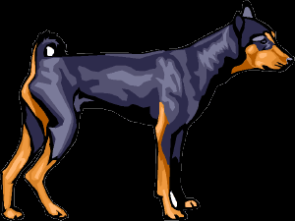 ník 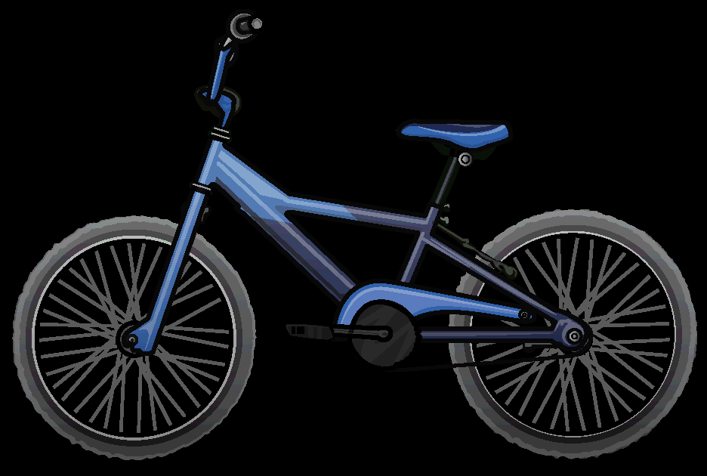 toč
_______________ ________________

za 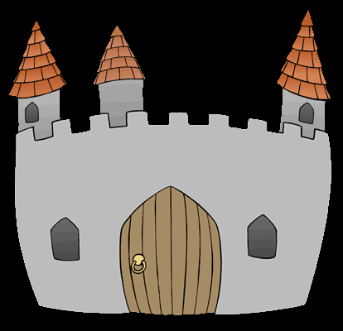 da m   

